MÅNEDSPLAN FOR BRYNELUNDEN OPEN BARNEHAGE
AUGUST 2024.
Heimeside: www.minbarnehage.no/brynelunden
MANDAG | TYSDAG | TORSDAG
5.8 Samling kl. 10.30 (M)   | 6.8.Samling kl.10.30. (E) | 8.8.Samling 10.30. (M)
12.8 Samling kl. 10.30 (M)  930: TURDAG TIL UNGDOMSKOGEN for dei som vil bli med. (E)   | 13.8 Samling kl. 10.30 (E)  Kl. 12.00 Babytreff m/sang (M)  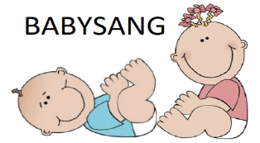 | 15.8 Samling kl.10.30. (M)  Kl 1145: Samling for LØVEGJENGEN (Frå 2 år) (E)  
19.8  Eventyr samling kl. 10.30. (M)   | 20.8.Samling kl.10.30. (M)  Kl 1200 Babytreff m/sang (E) | 22.8. Samling kl.10.30. (E)  Kl 1145: Samling for LØVEGJENGEN (Frå 2 år) (M)
26.08  Musikksamling kl.10.30.(M)   | 27.8 Samling kl.10.30. (E)  Kl 1200 Babytreff m/sang (M) | 29.8  Bursdagssamling kl.10.30. For alle som fyller år i juli/august  

